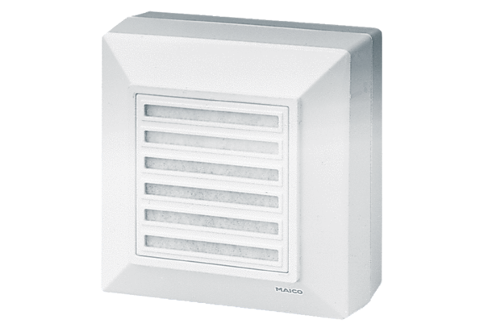Wentylator natynkowy ERA 17 GOpakowanie jednostkowe: 1 sztukaAsortyment:
Numer artykułu: 0080.0646Producent: MAICO

